Муниципальное казенное общеобразовательное учреждение
Новохоперского района Воронежской области
«Краснянская средняя общеобразовательная школа»

Номинация «Юные исследователи воды»
Проект на тему
«Изучение параметров воды»
Автор: Коновалова Лилия, ученица 6 класса
МКОУ «Краснянская СОШ»
Руководитель: Арчакова Елена Васильевна

с.Красное, 2017

Введение.
Актуальность: Вода, как и воздух, является количественно неисчерпаемым природным ресурсом, но человеку и всему живому в биосфере нужна не просто вода как вещество с формулой Н20, а вода определенного качества, т. е. имеющая определенные прозрачность, температуру, сопутствующие примеси и т. п.
Цель: изучить параметры воды (температуру, кислотность, мутность, прозрачность, запах).
Методы: изучение литературы, интернет-источников, эксперимент, описание, вывод.
Проблема: в последнее время человек начинает очень негативно влиять на окружающую среду, и в особенности на воду, загрязняя ее различными отходами.
Объект исследования: водопроводная вода.
Предмет исследования: свойства воды.

Основная часть.
О значении воды можно говорить нескончаемо. Недаром древние поклонялись воде, как святыне. С тех пор ее значимость еще больше увеличилась. Без воды нельзя представить жизнь человека. Люди потребляют воду, как в бытовых, так и в промышленных целях. Невозможно не удивляться тому, как они безжалостно тратят воду.
Великий французский микробиолог Луи Пастер писал еще в XIX веке - «Человек выпивает 90% своих болезней». С тех пор прошло более двух веков, но и сегодня питьевая вода может представлять серьезную угрозу для людей.
По данным Всемирной организации здравоохранения (ВОЗ), около 80% всех заболеваний является следствием употребления загрязненной питьевой воды.
Мне захотелось узнать, какими параметрами обладает водопроводная вода на моей улице и пригодна ли она для питья.
Для исследования была взята водопроводная вода с.Красное, ул. Октябрьская.
В работе были проведены следующие эксперименты:

Определение температуры с помощью водного термометра.
Цель: определить температуру воды из под крана.
Оборудование: водный термометр
Ход работы: опустили термометр в анализируемую пробу. (Приложение 1)

Определение кислотности с помощью индикаторной бумаги.
Цель: определить кислотность водопроводной воды
Оборудование: индикаторная бумага
Ход работы: взяли индикаторную полоску, смочили в анализируемой пробе и сравнили со шкалой. (Приложение 2)

Определение мутности
Цель: определить мутность воды.
Оборудование: пробирка
Ход работы: налили в пробирку воду и взболтали и рассмотрели в проходящем свете. (Приложение 3)

Определение прозрачности
Цель: определить прозрачность воды.
Оборудование: мерный цилиндр, газета.
Ход работы: под дно мерного цилиндра положили газету и постепенно, следя за четкостью шрифта, наливали воду. Высота столба воды, налитой в цилиндр, является показателем прозрачности. В качестве эталона использовали высоту столба читабельного текста у дистиллированной воды (например, 20см).
W (прозрачности воды)=15:20=0,75 или 75%
(Приложение 4)

Определение запаха воды
Цель: определить запах воды.
Оборудование: стакан с водой.
Ход работы: запах определяли при комнатной температуре и при нагревании до 50-60С . За эталон определения запаха брали пятибалльную шкалу:
0 – никакого запаха
1 – очень слабый (запах не замечаемый)
2 – слабый (запах обнаруживается, если обращать внимание)
3 – заметный (заставляет воздержаться от питья)
4 – очень сильный (резко выраженный)

Вывод: водопроводная вода обладает следующими параметрами
Место отбора проб | t | pH | мутность | прозрачность | запах
водопровод | 22,5 | 7 | слабая | 75% | 0

Проанализировав, полученные результаты, можно сделать вывод, что водопроводная вода с ул. Октябрьской пригодна для питья.

Заключение.
Вода – самое важное для жизни вещество. В воде появилась и развивалась жизнь, без воды невозможна жизнедеятельность никаких организмов. Будущее человечества зависит от воды. Поэтому основная задача людей бережно относиться к водным богатствам нашей планеты: предотвращать загрязнение вод, а также экономно использовать её для своих нужд.

Литература
- Вода в природе. Дефицит чистой и пресной воды /Е.Э. Боровский . – М.: Чистые пруды, 2009.

- Экология для пятиклассников./Л.В.Дорогань. - Воронеж 1998

- Химия 8 класс/ О.С. Габриелян. – М.: Дрофа, 2002

Приложение 1
Определение температуры с помощью водного термометра.
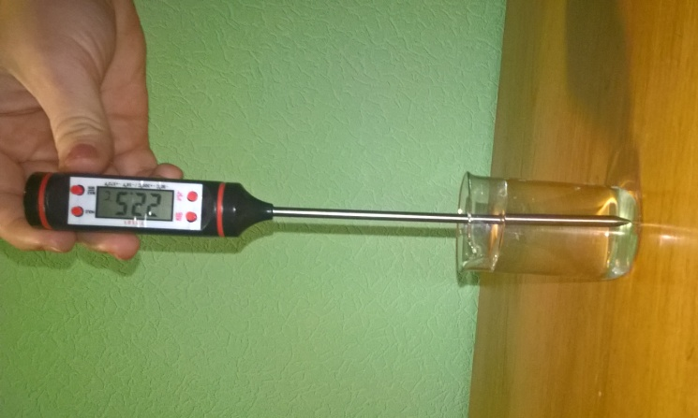

Приложение 2
Определение кислотности
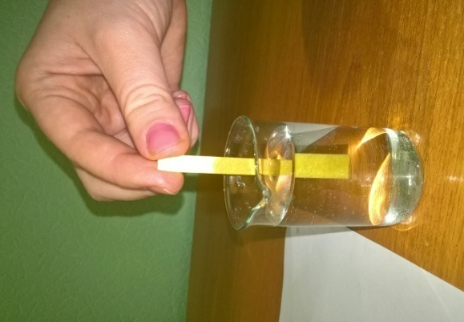
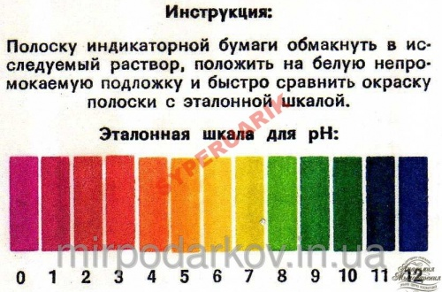

Приложение 3
Определение мутности
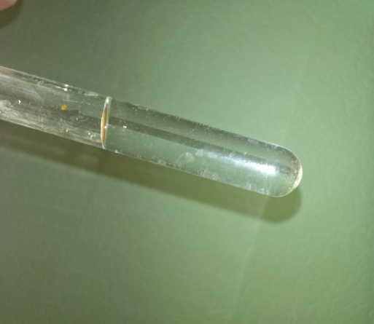
Приложение 4
Определение прозрачности
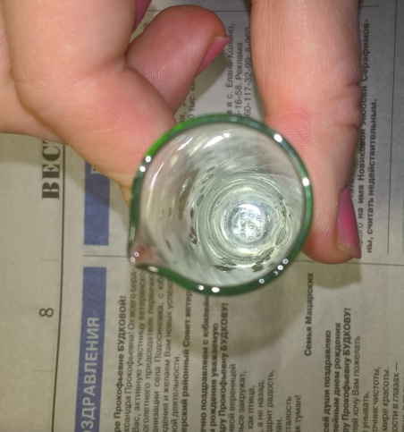

Рекомендации по сохранению и сбережению воды
По мере развития цивилизации человеку требовалось все больше и больше воды. Человек каменного века потреблял менее 10 л/сут, в Римском государстве — до 70 л/сут, современный житель США — около 700 л/сут, тогда как во многих современных развивающихся странах эта цифра не превышает 30 л/сут. Считается, что уровень потребления воды характеризует уровень технического и культурного развития общества. На питье и приготовление пищи человек затрачивает не более 10% потребляемой воды, а в среднем бытовое потребление в развитых странах составляет 220—320 л/сут. ¹
Справочный материал
В день на одного человека приходится
- на мытье рук | 6-8литров
-чистку зубов | 6-8литров, не закрывая кран
-споласкивание унитаза | 15литров за 1 сутки
-душ | 15-20 литров
-стирка | 130-150 литров
-принятие ванны | 150 литров

1.Простой способ сэкономить воду – чистить зубы не с проточной водой, а использовать чашку с предварительно набранной водой.
2.Пока из водопроводного крана пойдет вода нужной температуры, без толку вытечет большое количество воды. Собирайте ее в ведро, банку или другую емкость для дальнейшего использования, например для полива цветов.
3. Лишь для сильно загрязненных вещей в стиральной машине необходимо использовать режим предварительной стирки. Для обычных загрязнений включайте более экономные режимы с меньшим циклом стирки, меньшей температуры.

- Вода в природе. Дефицит чистой и пресной воды /Е.Э. Боровский . – М.: Чистые пруды, 2009.

